改革法援制度 免成揽炒讼棍“提款机”

陆颂雄 [有理儿有面](javascript:void(0);)

**有理儿有面**

微信号 youli-youmian

功能介绍 你说是不是

2021-06-09[原文](https://mp.weixin.qq.com/s?__biz=Mzg3MjEyMTYyNg==&mid=2247531828&idx=2&sn=0a18646c7a7eb3deb79128573b857595&chksm=cef62941f981a0575672cf91eb119c85fa27de6707b3a93da756a85faae3208c544066634494&scene=27#wechat_redirect&cpage=35) 发表于

收录于合集





**全文共1426字，图片1张，预计阅读时间为4分钟。**



▼

作者：元朗区议员 陆颂雄

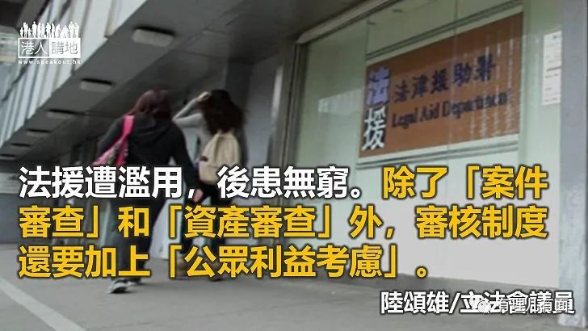

法律援助署在网页作自我介绍：“我们的使命是确保所有有合理理据提出法律诉讼或抗辩的人，不会因欠缺经济能力而没法寻求公义……”可见，法援的原意是为弱势基层通过司法程序争取公平公道。然而“黄色法律圈”的讼棍，经常向特区政府提出司法覆核，以种种借口把政府施行的政策、兴建的项目告上法庭。这样做，一来窒碍政府施政，二来这班讼棍通过司法覆核收取法援诉讼的费用，把法援署当作他们的“提款机”。法援制度被这班无良讼棍弄致体无完肤，阻碍香港发展、损害全港市民利益，法援制度改革势在必行、不容再拖。

笔者每次与街坊到法援署申请援助时，署方职员不断“录音机式”陈述：“法援署所提供的援助都是来自公帑的，必须要用得其所。每宗案件都会先作‘案件审查’、申请人的‘资产审查’”，笔者已背熟上述对白。由于援助的经费来自纳税人，每宗案件能够成功得到法援署的接纳，需要过五关斩六将的审核。每宗案件首先要通过“案件审查”，署方认为“赢面高”才可通过；之后，案件再进入“资产审查”，确保申请人没有能力支付巨额法律诉讼费用，才能获批法援金。

**滥用法援有违法治公义**

近期“爆眼女”无爆眼事件，更揭发“爆眼女”滥用法援申请司法覆核阻警方查案，进一步揭示法援申请制度被“黄色律师圈”的讼棍操控。“爆眼女”事件发生后，揽炒派借此事大做文章，矛头直指警方，煽动仇警仇政府情绪。由于事态严重，警方曾向医管局索取“爆眼女”的医疗报告，寻找真相、以正视听。只要“爆眼女”的医疗报告早一日公开，有关抹黑嫁祸的谣言谎言就能立即被拆穿。

但是，“爆眼女”申请法援，请来在“黄色法律圈”打滚多年的夏博义“出头”，向高等法院申请阻止警方向医管局索取有关报告，企图让事件无限发酵下去。如果按照正常程序申请法援，起码要一个多月的时间。但“爆眼女”司法覆核的申请很快就得到法援署的批准，情况耐人寻味。

回归后，“黄色律师圈”利用法援、司法覆核阻碍政府施政，例子多不胜数。港珠澳大桥司法覆核案令工程延误至少9个月，大桥香港段造价最终额外上升89亿元，浪费大量公帑。“黄色法律圈”的讼棍利用熟悉申请法援的伎俩，屡屡成功绕过正常程序、获批支援，也孕育了一批视法援署为“提款机”的讼棍政棍，除了夏博义之流的法律讼棍外，还有“长洲覆核王”郭卓坚，多次申请法援打官司，不断制造政争、损害公众利益。

**防止“特事特办”包揽诉讼**

法援遭滥用，后患无穷。为了杜绝“爆眼女”利用法援阻碍警方查案、散播谣言的乱象一再上演，特区政府必须彻底改革法援申请制度。除了“案件审查”和“资产审查”外，审核制度还要加上“公众利益考虑”。法援金来自公帑，必须要用得其所，必须以符合公众利益为出发点。同时，对掌控审批法援金权力的人，其权力必须受到必要的监管，最有效的做法就是成立独立委员会，让委员会审批司法覆核的法援申请，防止“黄色律师圈”的讼棍能“特事特办”，获法援署“开绿灯”。

法援制度亦要检讨现时由申请人自选律师的安排，必须收紧同一律师或律师事务所同时接案的数目，防止包揽诉讼的情况。笔者认为，警方对“爆眼女”成功申请法援一事，需要彻底调查，追究当中是否有人以权谋私、滥用审批权。另外，法援署应公开夏博义收取“爆眼女”案的费用，给社会一个交代。

原文转载自《文汇报》 2021年6月8日





**关注公众号：**

**有理儿有面**

**理   性｜   揭   秘｜   探   讨**







### 精选留言

用户设置不下载评论